Отчёт по лабораторной работе № 1

Простейший вариант

Ахмад Мд Шешир

Содержание

# 1 Цель работы

Целью данной работы является приобретение практических навыков установки операционной системы на виртуальную машину, настройки минимально необходимых для дальнейшей работы сервисов.

# 2 Выполнение лабораторной работы

**1** Устанавливаю виртуальную машину и запускаю терминал, вхожу в режим администратора для установки инструментов(рис. **¿fig:001?**)

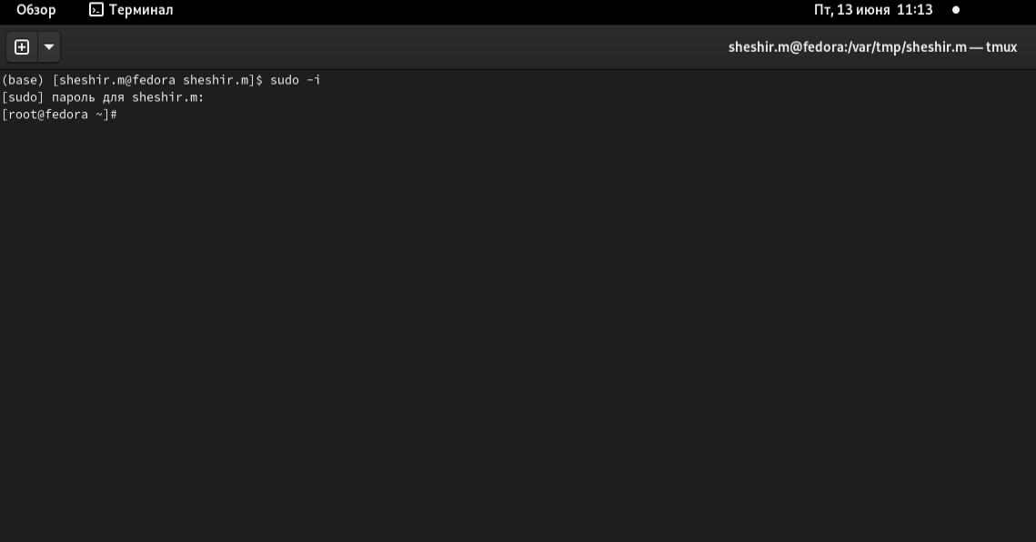

**2**

Устанавливаю средства разработки:(рис. **¿fig:002?**)

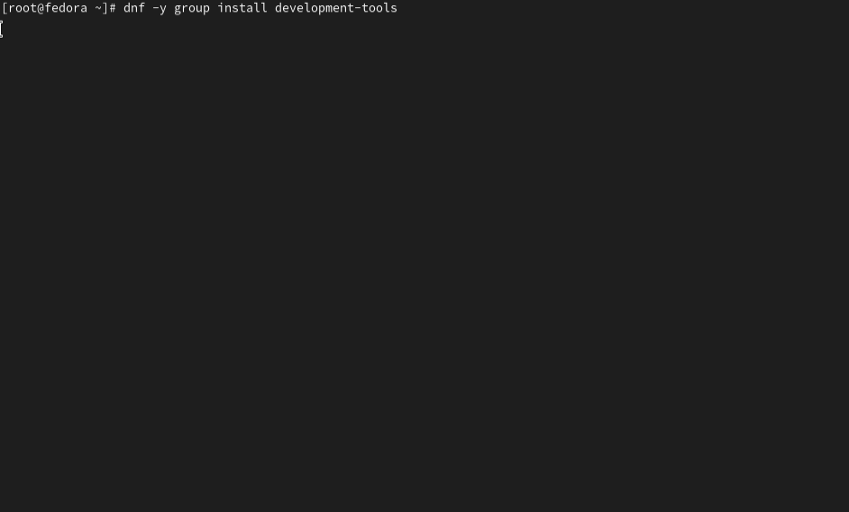

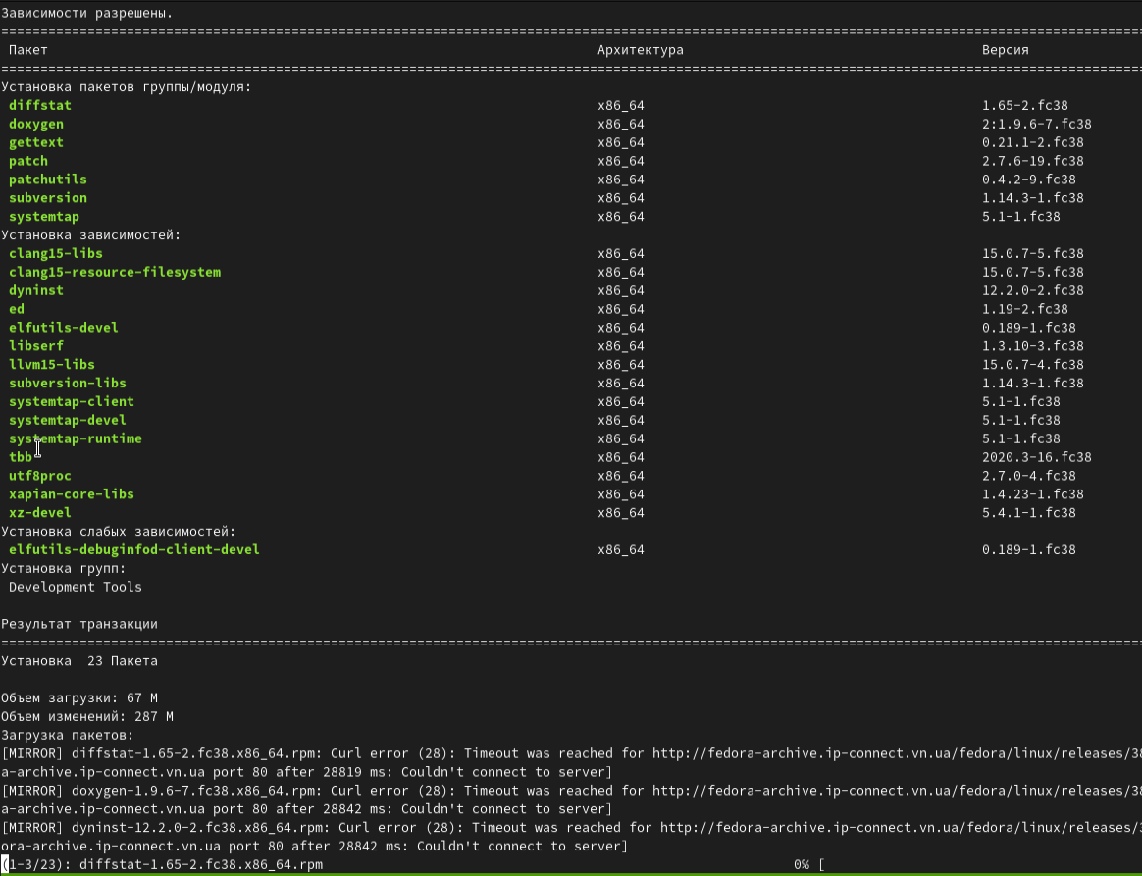

**3** Установка пакета DKMS: (рис. 1)



Рис. 1: вывод содержимого

**4** Обновляю все пакеты(рис. **¿fig:004?**)

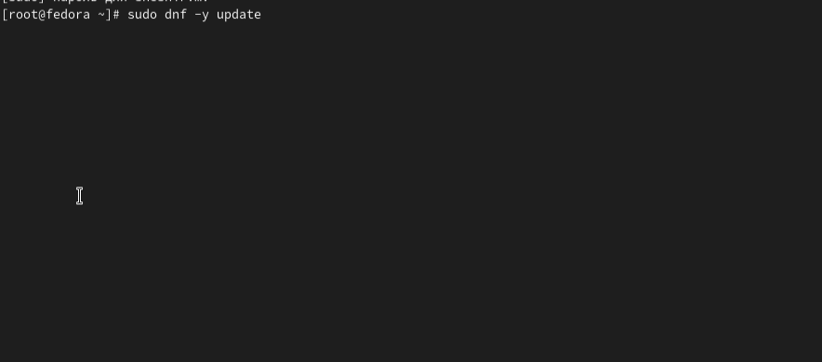

**5** Устанавливаю Программу для удобства работы в консоли: (рис. **¿fig:005?**)

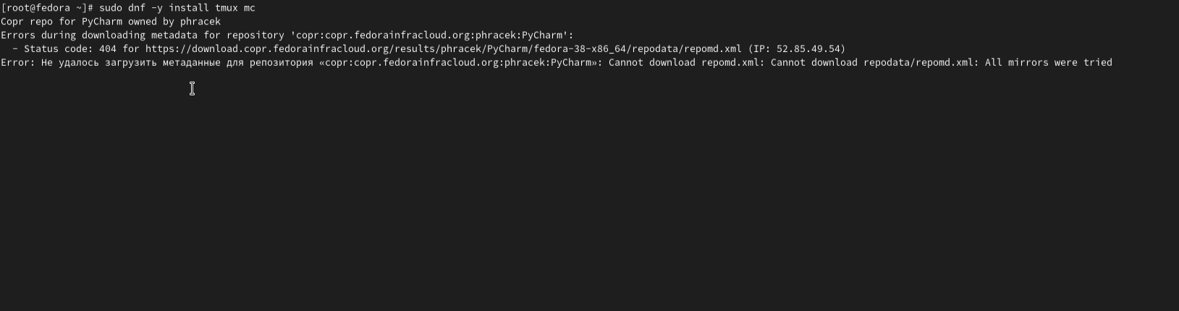

**6** Другой вариант консоли:(рис. **¿fig:006?**)

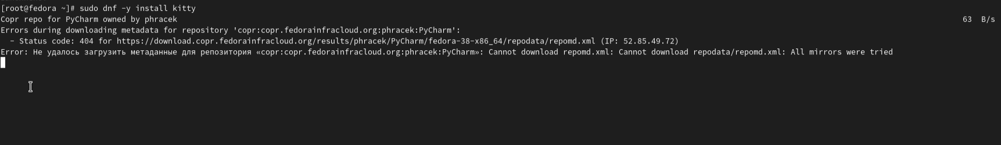

**7** устанавливаю пакеиы для работы с языком разметки Markdown (рис. **¿fig:007?**)



**8** Установка пакетов texlive (рис. **¿fig:008?**)



# 3 Вывод

Входе лабораторной работы я ознакомился с файловой системой Linux, её структурой, именами и содержанием каталогов. Приобрел практические навыки по применению команд для работы с файлами и каталогами.